федеральное государственное автономное образовательное учреждение высшего образования

Санкт-Петербургский национальный исследовательский УНИВЕРСИТЕТ информационных технологий, механики и оптики

**Факультет программной инженерии и компьютерной техники**

**Кафедра вычислительной техники**

**КУРСОВАЯ РАБОТА «АВТОБУСНЫЙ ПАРК»**

**ПО ДИСЦИПЛИНЕ «СИСТЕМЫ БАЗ ДАННЫХ»**

Выполнил: Милешин Андрей Александрович

Группа: P3310

Преподаватель: Беликов Павел Андреевич

Санкт-Петербург

2017

**Цель курсовой работы:**

Получение навыков и знаний, необходимых для создания объектно-реляционной базы данных и для создания базы данных, с использованием документо-ориентированной СУБД в произвольной предметной области. Применение этих навыков и знаний для реализации БД по выбранной исполнителями предметной области.

**Предметная область**

В качестве предметной области был выбран автобусный парк. Общественный транспорт - важная часть городского устройства. Ввиду большой загруженности дорог, в современном мире, важно поддерживать и развивать общественный транспорт. Удобная система хранения информации позволит оптимизировать процесс составления расписаний смен, ремонта и т. п., что благоприятно повлияет на общественный транспорт.  
Помимо непосредственно автобусов, важной частью автобусного парка являются работники. Кондукторы, водители и механики объединяются в бригады, по 2 водителя, 2 кондуктора и одного механика. За каждой бригадой, закреплен свой автобус, который она обслуживает. Каждый автобус, в свою очередь, закреплен за определенным маршрутом. Собственно, каждый автобус в парке, характеризуется следующими параметрами:

* Номер Автобуса
* Гос. номер
* Тип
* Бригада
* Маршрут
* Дата Последнего ТО

Гос.Номер уникален, но может возникнуть ситуация, когда он сменится. Поэтому каждый автобус обладает своим уникальным номером.

Для удобства, автобусы разделяются на типы, которые характеризуется следующими параметрами:

* Номер типа
* Марка
* Модель
* Число мест
* Характеристики

Так-же необходимо хранить информацию о работниках автобусного парка. Для этого в анкету работников заносятся следующие данные:

* Табельный номер
* Имя
* Дата рождения
* Должность
* Характеристики

У каждого работника, существует свой уникальный табельный номер. На родителях лежит ответственность за безопасность людей, поэтому стоит хранить о них дополнительную информацию:

* Номер водителя
* Табельный номер
* Дата мед. осмотра
* Характеристика водителя
* Нарушения

Водительская лицензия - очень важная вещь. Поэтому, необходимо хранить информацию о его текущей и прошлых лицензиях:

* Номер записи
* Номер водителя
* Номер лицензии
* Дата выдачи
* Дата окончания

Так-же необходимо хранить информацию о разных типах должностей:

* Номер должности
* Название
* Аббревиатура

Как уже было сказано, люди будут работать в бригадах. У каждой бригады будет название и эмблема:

* Номер бригады
* Название
* Эмблема

Одна из самых главных частей нашей предметной области - это маршруты. Им необходимо присвоить номера для однозначного отличия маршрутов.

* Номер маршрута
* Начальная остановка
* Конечная остановка
* Список остановок

Каждый имеет право на отдых, но чтобы система функционировала корректно, необходим график работы:

* Номер записи
* Номер бригады
* Начало смены
* Окончание смены

Такой график позволит оптимально распределить нагрузку для работников.

В любой технике может совершиться поломка и автобусы не исключение. Поэтому стоит хранить информацию о всех поломках:

* Номер поломки
* Номер автобуса
* Дата поломки
* Описание

и ремонтах:

* id ремонта
* Номер поломки
* Дата начала ремонта
* Дата окончания ремонта
* Табельный номер мастера
* Заключение

**Модель БД части 1**

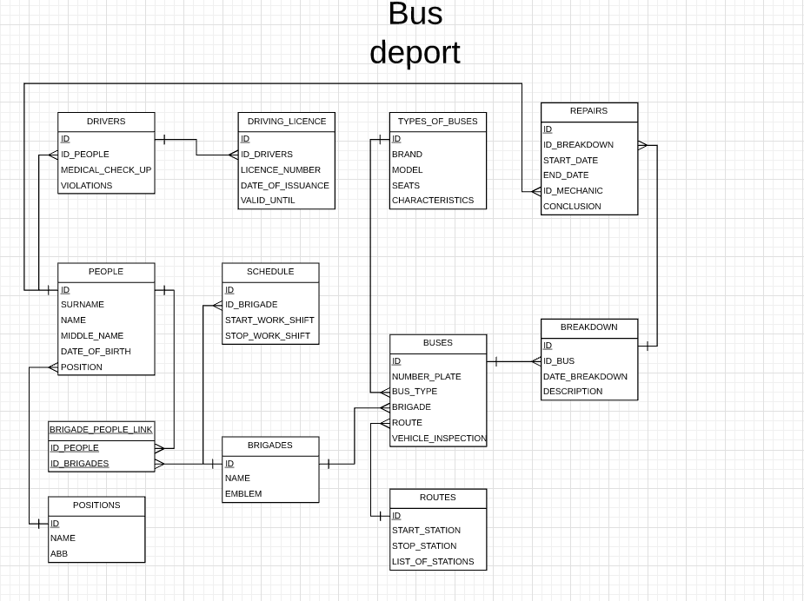

**Примеры CRUD кода первой части.**

private static void createMethod(Integer n) throws IllegalAccessException, ParseException, SQLException {

Object entity=null;

int maxId=0;

hql = "SELECT f FROM "+tables.get(n)+"Entity f";

TypedQuery<Object[]> query = entityManager.createQuery(hql,Object[].class);

List<Object[]> results = query.getResultList();

for(Object someObject: results)

for (Field field : someObject.getClass().getDeclaredFields()) {

field.setAccessible(true); // You might want to set modifier to public first.

Object value = field.get(someObject);

if(field.getName().equals("id"))

if(maxId< ((Integer) value))

maxId=((Integer) value);

}

int len = maxId;

len++;

switch (n) {

case 1:

entity = new PositionsEntity(true,len);

break;

case 2:

entity = new PeopleEntity(true,len);

break;

case 3:

entity = new DriversEntity(true,len);

break;

case 4:

entity = new BrigadesEntity(true,len);

break;

case 5:

entity = new RotesEntity(true,len);

break;

case 6:

entity = new SheduleEntity(true,len);

break;

case 7:

entity = new BusesEntity(true,len);

break;

case 8:

entity = new BreakdownEntity(true,len);

break;

case 9:

entity = new RepairsEntity(true,len);

break;

case 10:

entity = new DrivingLicenceEntity(true,len);

break;

case 11:

entity = new TypesOfBusesEntity(true,len);

break;

default:

entity = null;

}

if (entity != null) {

try {

entityManager.getTransaction().begin();

entityManager.persist(entity);

entityManager.getTransaction().commit();

}

catch ( Exception ex) {

System.out.println("EXCEPTIION: " + ex.getMessage());

entityManager.getTransaction().rollback();

}

}

}

private static void readMethod(Integer n) throws IllegalAccessException, SQLException {

hql = "SELECT f FROM "+tables.get(n)+"Entity f";

TypedQuery<Object[]> query = entityManager.createQuery(hql,Object[].class);

List<Object[]> results = query.getResultList();

for(Object someObject: results) {

for (Field field : someObject.getClass().getDeclaredFields()) {

field.setAccessible(true); // You might want to set modifier to public first.

Object value = field.get(someObject);

if (value != null) {

System.out.println(field.getName() + "=" + value);

}

}

System.out.println();

}

}

private static void updateMethod(Integer n) throws IllegalAccessException, ParseException {

int pk;

System.out.println("Введите id");

while(true) {

if (sc.hasNextInt()) {

pk = sc.nextInt();

break;

}

else{

System.out.println("Введите корректный id");

}

}

**Схема БД части 2**

**Buses.js**

var schema = mongoose.Schema({

number_plate: {type: String, required: true, unique: true,},

vehicle_inspection_date: {type: Date, required: true},

working_status: {type: Boolean, required: true},

types_of_buses: {

brand: {type: String, required: false},

model: {type: String, required: false},

seats: {type: Number, required: true}

},

routes: {

start: {type: String, required: false},

stop: {type: String, required: false},

list_of_station: {type: [String], required: false}

}

});

People.js

var schema = mongoose.Schema({

id : {type: Number, unique: true, required: true},

surname: {type: String, required: true},

name: {type: String, required: true},

middle_name: {type: String, required: true},

date_of_birth: {type: Date, required: true},

position: {

name: {type: String, required: true},

abb: {type: String, required: true}

},

drivers: {

medical_check_up: {type: String, required: false},

id_licence : {type: Number, required: false},

date_of_issuance: {type: Date, required: false},

valid_until: {type: Date, required: false},

}

});

**brigades.js**

var schema = mongoose.Schema({

name: {type: String, required: true, unique: true},

emblem: {type: Buffer, required: false},

people: [{

id : {type: Number, unique: true, required: true},

surname: {type: String, required: true},

name: {type: String, required: true},

middle_name: {type: String, required: true},

}]

});

Пример CRUD кода 2 части

'add': function(splittedIinput) {

var schema = getSchemaByName(splittedIinput[1]);

if(schema == null) return;

model = fillFields(schema, null);

console.log(model);

model.save(function(err){

if(err) return console.log(err);

});

},

'read': function(splittedIinput) {

var schema = getSchemaByName(splittedIinput[1]);

if(schema == null) return;

schema.model.find({}).exec(function(err, docs){

if(err) return console.log(err);

console.log(docs)

});

},

'findById': function(splittedIinput) {

var schema = getSchemaByName(splittedIinput[1]);

if(schema == null) return;

var id = rl.question(" _id = ");

schema.model.findById(id, function(err, docs){

if(err) return console.log(err);

console.log(docs)

});

},

**Вывод:**

В ходе выполнения курсовой работы были получены и применены на практике навыки и знания, для создания базы данных, с использованием документо-ориентированной СУБД MongoDB в выбранной предметной области “автобусный парк”. Полученные знания могут быть использованы в дальнейшем изучении дисциплины и работе в этой области.